

Formación de rocas

Completa el dibujo rellenando los recuadros vacíos

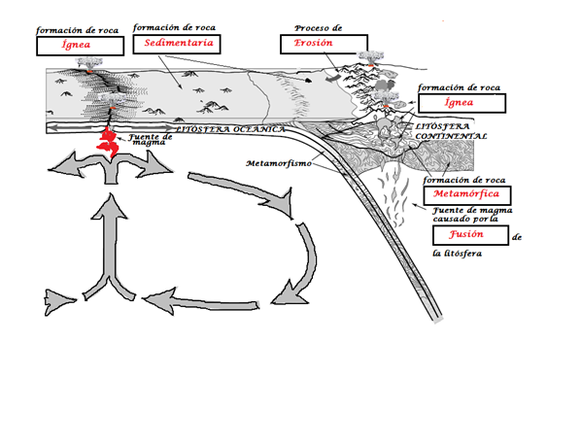

Elaborado por: Carmen Salazar

